基于VIP玩家在游戏中购买能力产生的关系
By ctuo 2:16 2008-1-6

RMB玩家和没花RMB的玩家产生的不平衡关系怎么解决？

参与的三个对象分别是：
商家：指游戏运营商
普通玩家：不花RMB或花很少RMB的玩家
VIP玩家：指用大量RMB进行游戏的玩家

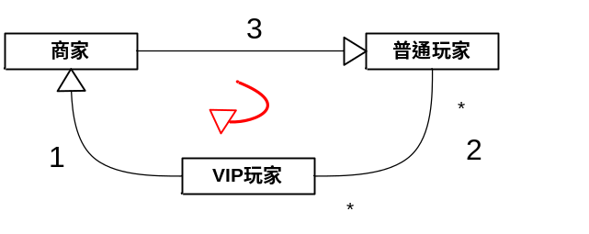

说明图中的三个对象的关系：
- 商家赚VIP玩家的钱
- 这是一条双向线，VIP玩家压迫普通玩家，而普通玩家也想压迫VIP玩家，主要指前者。
- 商家吸引更多的普通玩家，或者也可以少赚普通玩家的钱

当中的红色箭头表示这是一个循环链的关系，3部份缺一不可。
循环链关系如下（按顺序）：3 – 2 - 1
3、首先商家给普通玩家一些好处，来吸引普通玩家进入游戏，从而提高游戏人气。
2、普通玩家人一多，可以被VIP玩家压迫，体现VIP玩家优越感（成就感？）
1、VIP玩家想一直压迫普通玩家，所以需要不断的提高自身的能力，正常途径练级、打装备显然不行，所以只能充钱，到官方买。

上面是正常的一个循环，显示出商家可以从VIP玩家那获得收入，但是3号线也直接可以从普通玩家获取收入（可能收入的数量上有差别）。

现在想增加在线玩家的数量，所以限制充RMB的数量，让VIP玩家失去做用。
采用降低获得物品的费用的方法，会带来的问题：
◆当然对于商家来说，降低物品费用并没有太大损失，可以从量上弥补。
◆让一部份普通玩家变成VIP玩家，真正的VIP玩家优势难以体现。
◆普通玩家会越来越少，因为越来越多的人可以压迫他们，而他们又不想花钱变成VIP玩家（虽然只要花很少钱就可以）
◆到最后3到2的链路没有了，只剩下1。而所有的VIP玩家都差不多，体现不出VIP玩家的优越感，真正的VIP玩家也会走掉，那么剩下来的就只有那些普通玩家变成VIP的玩家。

变成最后一步那是非常糟糕的，目前我们可能就是这种情况。
那么怎么样不变成最后的情况呢？
首先要保证链路的完整性，绝不能被合并或断开链接。
要保证链路完整，关键是2这条双向链接线。
但是上面的方法会使2号线消失。
反过来说，如果让VIP玩家任意强大，也就是2号线越来越粗。会导致3的消失，也就是普通玩家的消失，这是绝对不行的。
这里就有个冲突，2号线不能消失也不能太强大。所以只能保持某种关系（用虚线表示），如下：
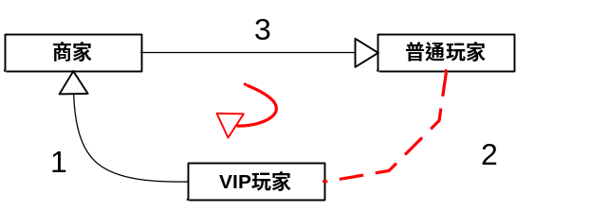
我们的目标是：让3号和1号线尽量粗，而让2号线保持某种状态。
限制条件：不能让1号和2号线过粗。

这里好比看球赛一样：
如果两队实力悬殊，毫无看头（如中国和巴西队比赛）
如果两队是不知名的球队，也没太大看头（比如某个角落出来的^-^）
只有两队骑虎相当，才有看头。
所以，VIP玩家和普通玩家要保持关系是：
VIP玩家比普通玩家强一些，但不是很强，让普通玩家感觉可以超越。
普通玩家看到和VIP玩家只差一步，是不是会想，我去稍微买点装备就可以超过了？
VIP玩家一看，普通玩家稍微买点就超过了，我也得买点，不让超过。
不知不觉中，两方都在不断消费，3号和1号线将会越来越粗。

这里有个问题：
会不会让VIP玩家觉得太麻烦了，老是担心被超过？
反过来说这是不是也算一种乐趣呢？
VIP玩家会不会感觉优势不够明显？比如希望一个人能抗N个人PK而不挂。
如果提高VIP玩家能力，显然违返限制条件。
从游戏角度来说，VIP玩家大部分是那些国王、团长之类的领导性人物。

备注：
最最最糟的情况是一定要保证3链路的存在，而不是要1号线。
3号线存在的好处：
- 这是根本，就像人不能缺水一样
- 也能产生一定的利益
- 可以有机会形成整个链表

总结：
商家为了赚钱
普通玩家为了交朋友、娱乐、消磨时间等等
VIP玩家和普通玩家差不多，但更多的是寻找刺激、欲望、发泄等

所以我们只要保证VIP玩家和普通玩家差距不要过大。让普通玩家感觉到爽、有劲头，让VIP玩家感觉到更爽、更有劲。哈哈。。。

具体实现方法：

以上三种对象都是互相影响，并不是单方面影响的。也是矛盾的关系。
比如，要让普通玩家人数增加，需要减少VIP玩家的压迫，而减少VIP玩家的压迫会导致VIP玩家离开。

这里需要一个过程，首先要让普通玩家尽量多，之后再考虑VIP玩家。
才能形成上面图2的状况。

在目前情况下，如果只是降低费用或限制费用，并不能从根本上解决问题，有可能使问题更糟糕。

所以通过以下三步方式实现：
一、暂时取消压迫，通过改善游戏，解决普通玩家的问题，来吸引更多的普通玩家。
二、等到一定程度，再通过控制游戏中金币的使用能力来产生VIP玩家。(只是方法之一)
三、然后再考虑怎么样让二者保持微妙的关系。
四、任意发展？（征途方式？）

第一点实现方法有2种：
1、让普通玩家很容易就能成为VIP玩家，让真正的VIP玩家也保持一定优势。
限制每月充值额度，这样大部份玩家都不会差太大。
从上面的分析可以看出，VIP玩家一般都是领导性人物，所以提高对这批玩家的上限值，让他们比普通的充值玩家强些。
2、让普通玩家很容易成为VIP玩家，没有VIP玩家和普通玩家的差别。
这点和第1点的差别在于，不给真正VIP玩家特殊优待。

第1点会让上图3号线慢慢消失，2号线越来越向下靠近。比如：一个团的团长充了很多RMB，能力很强，大部份普通玩家过来加入团队，从而形成一股力量去压迫那些能力弱的或者没有加入团队的。慢慢的会形成不加入团队或加入弱的团队只能任人宰割，普通玩家就会越来越少。

第2点会让上图1号线慢慢消失，2号线越来越向上靠近。所有的玩家都是普通玩家，没有真正的VIP玩家，这里的充值上线可能是玩家的最低消费水平（需要数据统计分析），充值的玩家比没充的要好一点，是不是会让那些不打算充值的玩家也去充值？用这种方法再与下面的“问题”结合。

问题：
不管理怎么控制，怎么管理，在一定时间后，总是有玩家经过积累，等级很高装备很好，后来的人在限制条件下肯定不太可能超越前面，从而让那些想花RMB超越的玩家没法玩。
这种情况下可能需要一种隐藏的方法提升，如以账号为单位，一个账号的力量太小，可以多建几个号，充上限的RMB，联合几个账号的能力从而比普通情况有一定优势。虽然麻烦，而且繁琐，但是不会让那些想追求的人无门路可走。BTW：普通玩家也可以多建号，没充值速度慢很多。这也是增加在线人数的一种方式。

如果让新手村保持一定量的人，让新进来的玩家第一个感觉是这游戏人“真多”，是否可行？

第二点实现方法
第三点实现方法

新的问题：
游戏中并不是只有普通玩家和VIP玩家两种，在这之间可能有很多过度，比如分最高的VIP玩家和最低的VIP玩家，以及和普通玩家之间的差别是非常大的，比如说最高VIP玩家为1000，最低VIP玩家只有100，而普通玩家为80，那么，第一者和第三者之间关系太过悬殊，违返了限制规则。所以这之间做一个限制，最高不能超过多少，使得VIP没有最高和最低之分，尽量统一化。可能这种情况是二步初步实现的标志吧。

注：以上仅代表个人观点，可能非常面片和不全面。纯属YY…-_-
很多信息需要给供数据分析。

